МИНИСТЕРСТВО ЦИФРОВОГО РАЗВИТИЯ, СВЯЗИ И МАССОВЫХ
КОММУНИКАЦИЙ РОССИЙСКОЙ ФЕДЕРАЦИИ
Ордена трудового Красного Знамени
Федеральное государственное бюджетное образовательное учреждение высшего образования
«Московский технический университет связи и информатики»

Лабораторные работы №1-3
по дисциплине
«Прикладные информационные системы»

Выполнил студент 4 курса
Группа: УБСТ2201
Номер студенческого билета: 3БСТ21193
ФИО: Шимко Кирилл Михайлович

Москва, 2025

Лабораторная работа №1
Создали файл helloworld.py с кодом:
print ("Hello world!")

Задание. Вам необходимо написать функцию фильтрации студентов, по средней оценке, так, чтобы на экран выводился список студентов, средний балл которых выше заданного. Средний балл, по которому будет проводиться фильтрация, вводится пользователем с клавиатуры
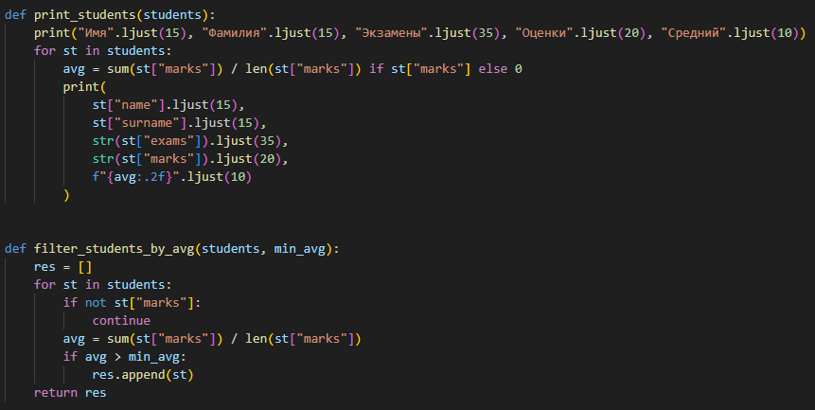
Выполнение:
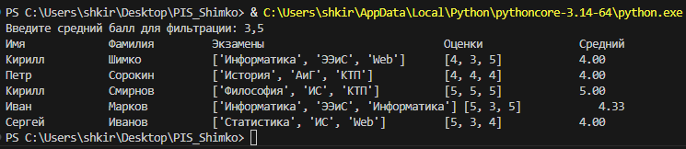
Запустили веб сервер
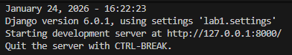
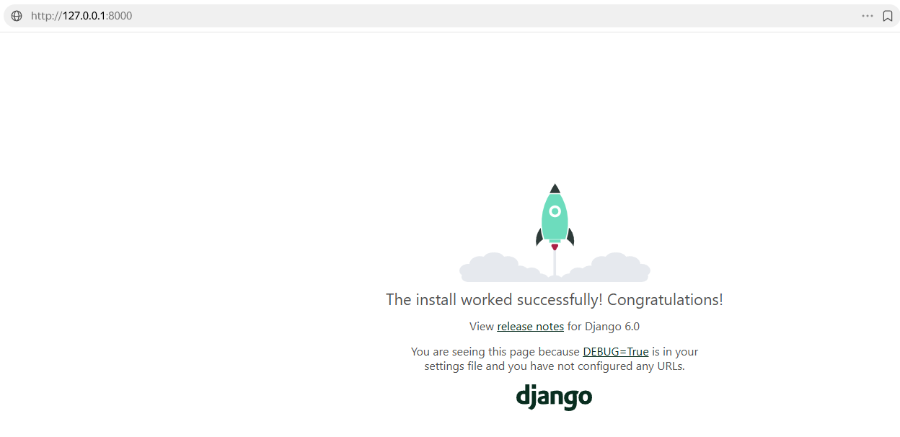
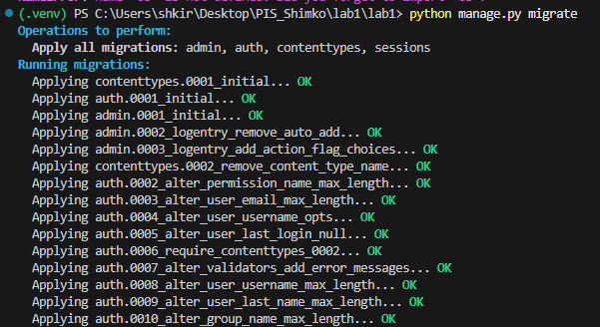
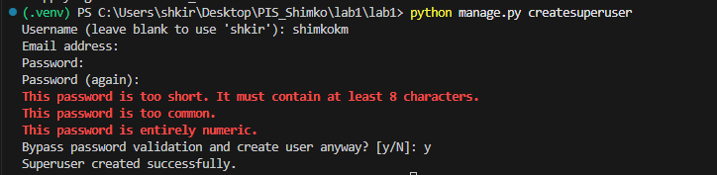
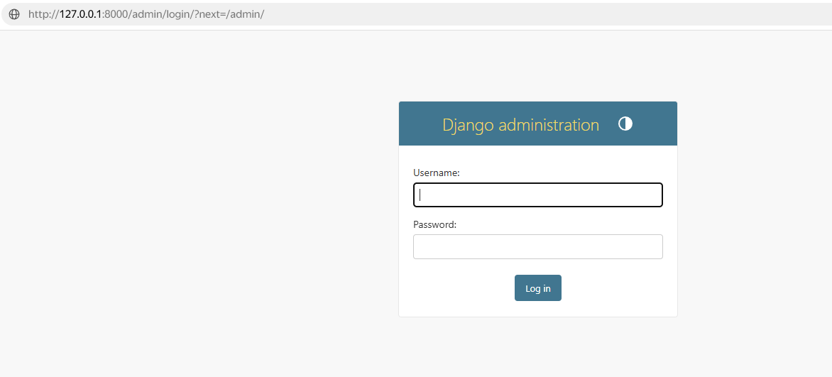
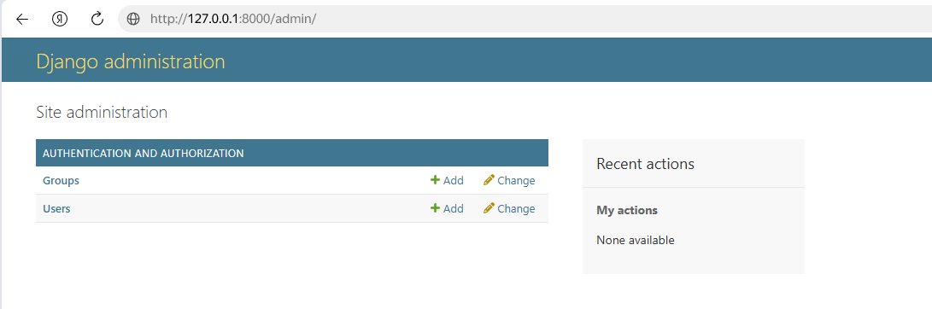

Лабораторная работа №2
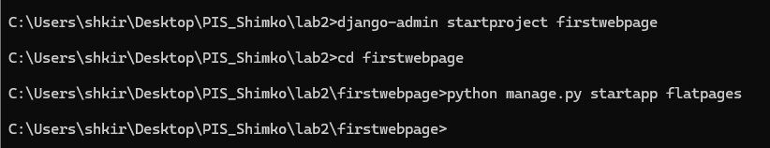
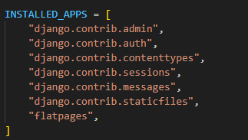
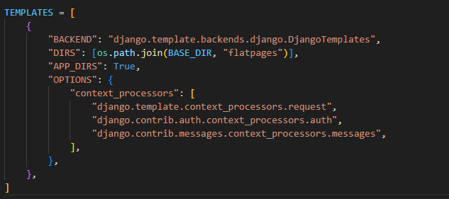
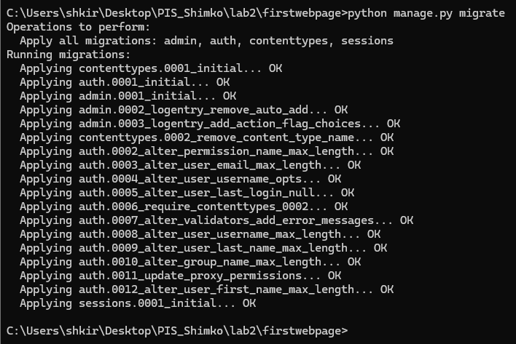
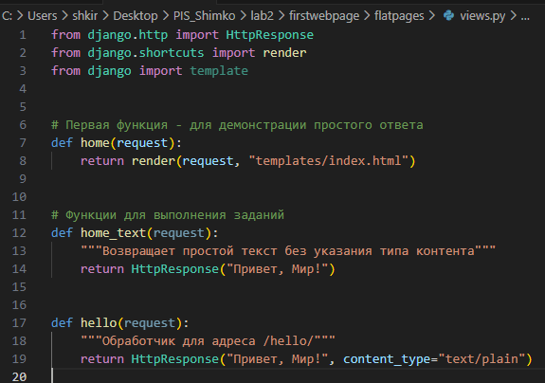
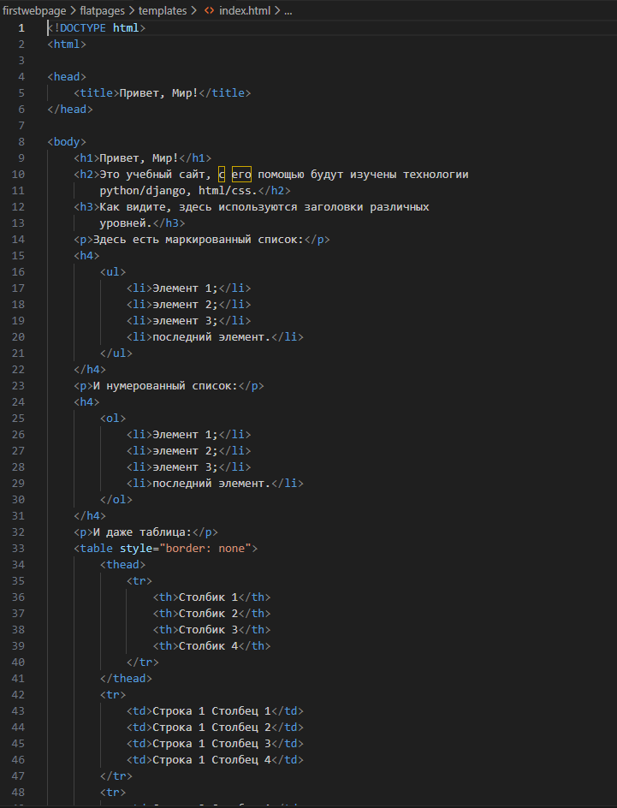
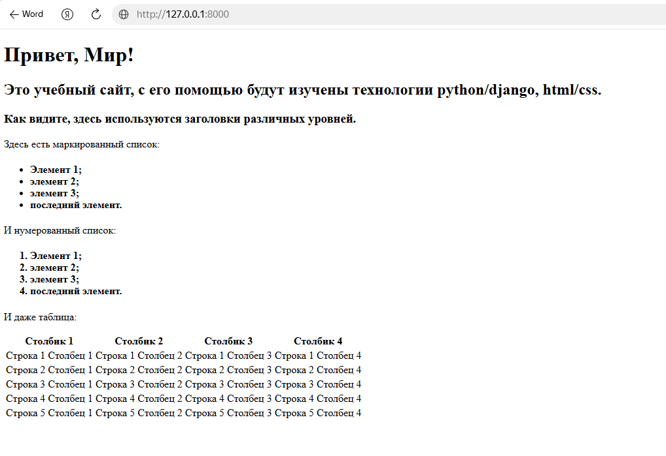
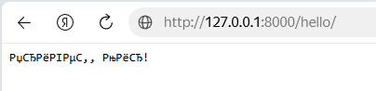
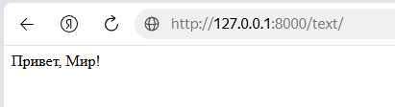
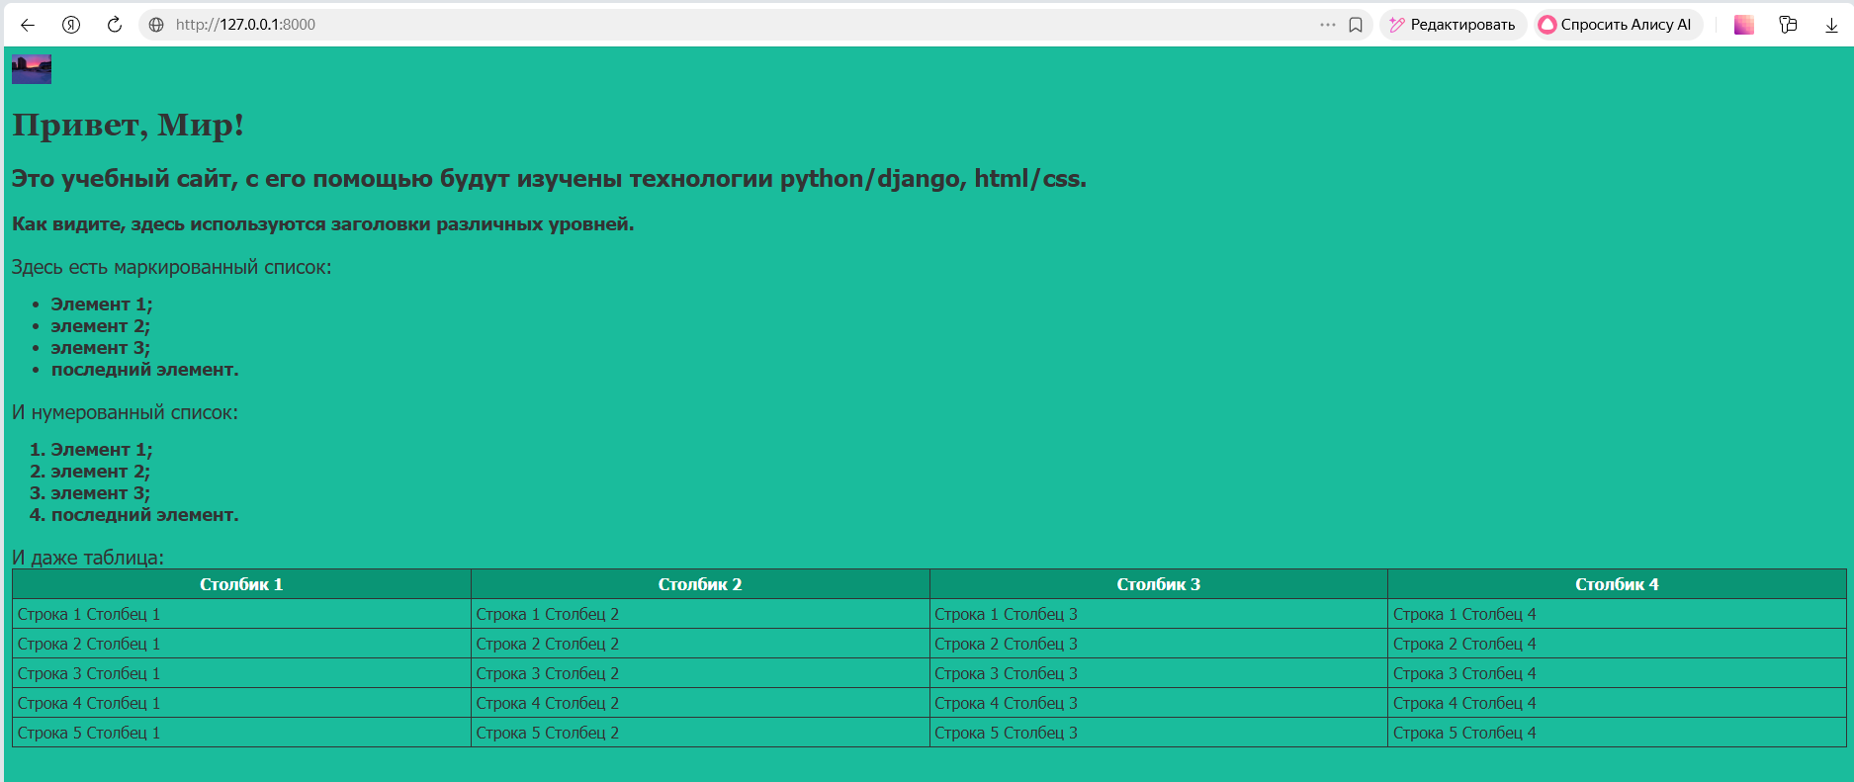

Лабораторная работа №3
